题目 4929: 成语接龙

基本信息
题号 | 4929
标签 | 江苏省赛2025
难度 | 入门
正确 | 2
来源 | 2025年江苏省＂信息与未来＂小学生编程

题目描述

小朋友们都很喜欢成语接龙，但如果遇到可以无限接龙的 “防不胜防”、“忍无可忍” 和 “为所欲为”，游戏就会陷入僵局。Dr. X 发明了改进版的成语接龙：把 16 个汉字写在 4 行 4 列的方阵中，要求：
第一行（从左往右读）是一个四字成语。
最后一列（从上往下读）是一个四字成语。
最后一行（从右往左读）是一个四字成语。
第一列（从下往上读）是一个四字成语。
对角线（从左上到右下读）是一个四字成语。
对角线（从右上到左下读）是一个四字成语。
上面 6 个成语各不相同。
下面是一个满足条件的成语接龙：

Dr. X 找到了一本成语词典，你能帮 Dr. X 编程找到词典中所有满足条件的成语接龙方阵吗？

图片 1:
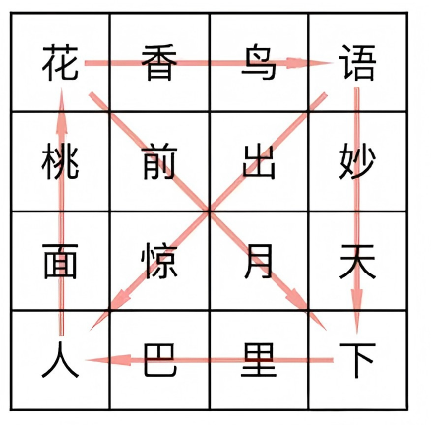

输入

输入第一行是整数 n，表示成语词典中成语的数量。
接下来 n 行，每行四个空格分开的、长度不超过 8 的字符串（由小写字母和数字组成）。相同的字符串代表同一个汉字。

输出

输出一个整数，代表不同成语接龙方阵的数量。对于两个 4 × 4 的方阵，只要存在任意位置的汉字不同，就认为是不同的方阵。

提示

数据规模
对于 40% 的数据，n ≤ 100。
对于 100% 的数据，10 ≤ n ≤ 10^4，且输入中的所有成语均来自真实的成语词典。成语词典中没有重复的成语。

附件下载

idioms.rar
(76.16 KB)

